Př8 23.4. 2020

Pozdrav všem.
Děkuji za poslané práce, které byly na téma vylučovací soustava. Zpracovali jste j velmi pěkně. Naším dalším tématem je kožní soustava: Kůže
Doporučuji si prohlédnout video na téma: Kůže (velmi pěkně zpracované)

https://www.youtube.com/watch?v=7lg7NG0GxJE

- přečíst v učebnici str. 88 - 89
- do sešitu vytvořit zápis dle osnovy.
Informace, které budete potřebovat doplnit do zápisu najdete v knize nebo ve videu
- zápis:

Kožní soustava – kůže

funkce kůže:……………………….
složení kůže *…………… *…………….. *………………….

barvu kůže způsobuje pigment nazývaný ………………….

kožní útvary:*……………. *…………… *…………… *………….

kožní žlázy: *…………… *…………… *…………….. *…………..

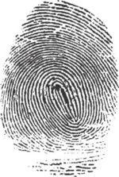
papilární linie =……………………………………

*v kriminalistice obor využívající se otisky prstů:………………

poranění kůže:

nemoci kůže:

? Který roztoč si v lidské pokožce vyvrtává chodbičky a klade do nich vajíčka.
Jak poznáte jeho přítomnost?........................................................

Vzpomenete si na jiné parazity útočící na povrch těla - kůži?.....................................

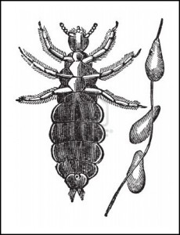 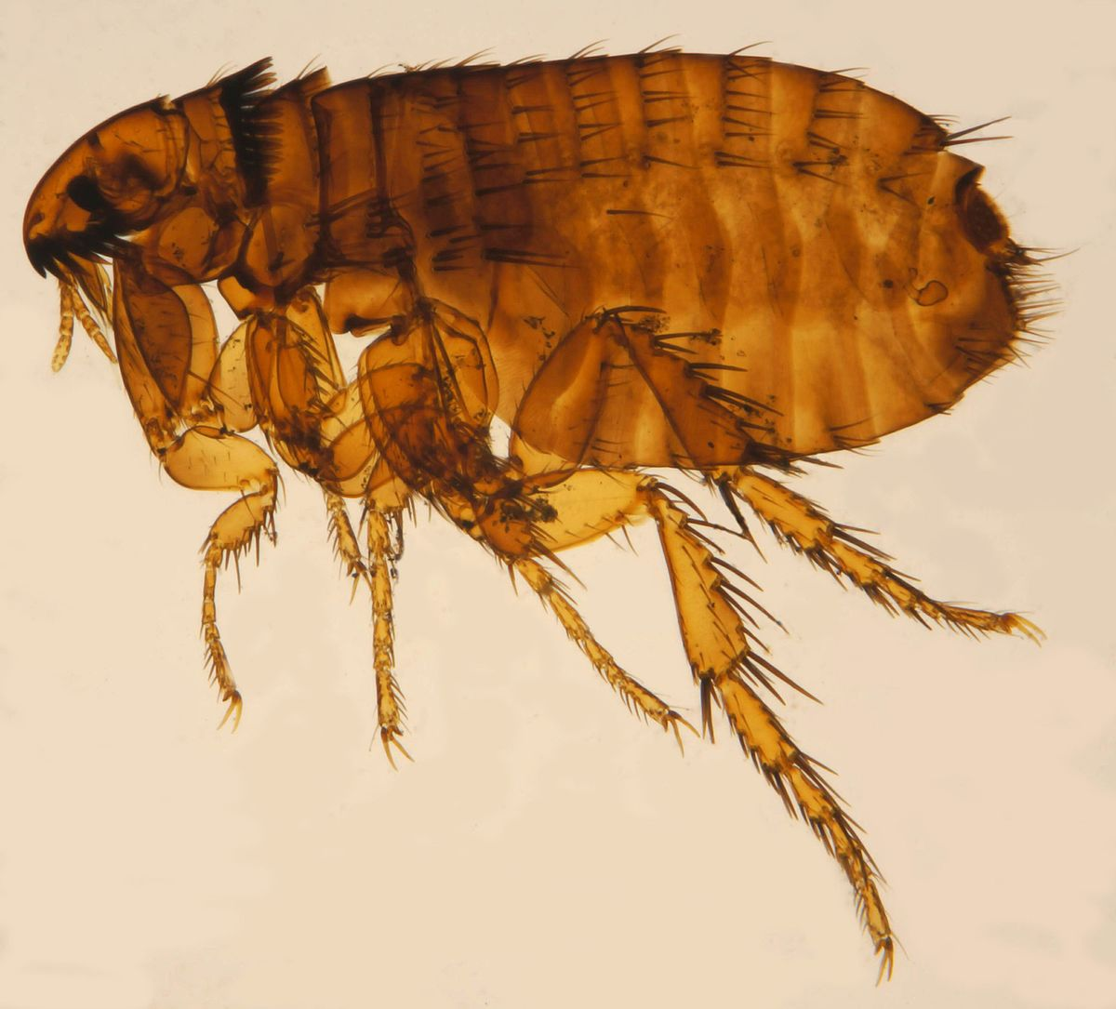……..a další

Které nemoci přenáší klíště?.......................................................

Víte, kde najdeme nejcitlivější místa na kůži? Str. 88

Hotový zápis, prosím, nafoťte a pošlete na mail: rosulkova.l@seznam.cz
Př, třída, příjmení, kůže (váha2)

Mějte se pěkně. Zdraví Němcová

